Технологическая карта урока «Экспедиция по Сахаре»
Предмет: География/Экология
Тип учебного занятия – урок формирование новых знаний и умений.
Оборудование: компьютер, проектор, атласы, раздаточный материал (приложение), физическая карта Африки.
Аудитория: 7 класс
Авторы: Георгобиани И.В., Ковтун Д.В..
Цели урока:
Образовательные:
- сформировать представление об особенностях пустыни Сахары.
- повторить пройденное по теме «Африка»: тектоника и рельеф, климат, воды.
- познакомить с одной из глобальных экологических проблем – опустынивание.
Развивающие:
- развитие навыков работы с картами атласа; раздаточным материалом.
- развитие грамотной устной речи и коммуникативных навыков;
- умения анализировать факты и делать выводы, применять полученные знания в учебной ситуации;
- развивать познавательную деятельность;
- формирование критического мышления;
- развитие креативности;
Воспитательные:
- воспитывать любовь к наукам география, к географическим открытиям и путешествиям.
- сформировать экологическое сознание, бережное отношение к окружающей среде.
Планируемые результаты:
Личностные: осознание ценностей географического и экологического знания как важного компонента научной картины мира, соблюдении норм и правил поведения при общении;
Метапредметные: развитие речи; формирование умений обобщать факты и понятия; развитие у учащихся умения организовывать учебное сотрудничество с одноклассниками и педагогами, самостоятельность; устанавливать соответствие полученного результата поставленной цели, развитие критического мышления и креативности. Умение работать с картографическими и научными источниками информации.
Предметные : узнать особенности природы пустыни Сахара, понять причину экологической проблемы опустынивание, выяснить методы борьбы опустынивания.
Методы и методические приемы: Технология «4К»
Критерии оценки: Качество вопросов на этапе обсуждения и критического анализа полученных результатов, логическое обоснование выбора одежды для экспедиции, качество сопоставления карты Африки с текстовым заданием.

Технологическая карта
Базовое содержание урока |  | Деятельностный компонент урока  (на уровне учебных действий) | Результат
 |  | Деятельностный компонент урока  (на уровне учебных действий) | Предметный | Метапредметный | личностный
Смысловые блоки содержания | Учебно-познавательные и учебно-практические вопросы и задания
1.Организационно-мотивационный этап урока
 |  | Учитель проверяет наличие учеников в классе по классному журналу. Проверяет готовность кабинета и учеников: наличие настенной географической карты, наличие у учеников атласов 7 класса и контурных карт, раздаточного материала.  Идёт подведение к теме урока. Постановка целей и задач. | Организуются для работы на уроке. | - | Заинтересованность в приобретении и расширении знаний и способов действий.  Фиксируют тему урока в тетради.
2.Процессуально-содержательный этап урока
Создание мотивационной установки  АКТУАЛИЗАЦИЯ | Итак, ребята, сегодня у нас в будет необычный урок, тему которого вам необходимо отгадать. | Обучающиеся смотрят на слайд с изображениями и пытаются понять тему урока | Анализируют изображения и переводят в текстовый формат. | Быстрое восприятие новой информации. | Формирование мотивационной основы учебной деятельности
Изучение нового материала | Готовимся к экспедиции и заполняем протокол. | Учитель организует работу учащихся по работе с протоколом экспедиции. Рассказывает на каких этапах урока необходимо выполнять задания в протоколе. | Изучают протокол, придумывают название бригады. Выполняют групповые задания | Демонстрируют применение знаний новой ситуации, развивают  креативное и критическое мышления, коммуникативных навыков, кооперирования с учителем и со своей группой. | Учебно-познавательный интерес, примеряют на себя роль исследователя.
Повторение и обобщение пройденного материала. | Анализ заданий из протокола экспедиции. | Обучающиеся по группам рассказывают о ходе выполнения своих заданий. | Работают с раздаточным материалом. | Демонстрируют применение знаний новой ситуации,  коммуникативных навыков. | Воспитание любви к географии, экологии, исследованиям, открытиям.
3. Рефлексивный этап урока
Подведение итогов | - Итак, ребята, мы отлично потрудились! Мы познакомились с географическими особенностями пустыни Сахара и одной из главных экологических проблем, и предложили методы решения проблемы опустынивания. | Учитель посредством беседы проверяет проделанную работу учеников, выявляет уровень их знаний и наличие пробелов у наиболее слабых учащихся. Наиболее активные ученики, активно участвовавшие в беседе, награждаются положительной отметкой. | Участие в беседе. | Выражают свои мысли; Формулирование и аргументация своего мнения | Формирование самооценки; адекватное понимание причин успеха/неуспеха
4. Объяснение домашнего задания
Информация о домашнем задании | Ребята, мы заканчиваем на этом наше изучение Сахары, поэтому подготовьте пожалуйста отчет, в котором Вам необходимо аргументировать выбор растений для «Зеленой стены Сахары». | Учитель дает комментарии, пояснения к выполнению домашнего задания и выдает раздаточный материал. | Записывают задание в дневник | Способность к саморефлексии. | Сформированность мотивации к продолжению обучения и целенаправленной познавательной и творческой деятельности

Приложение
Экспедиция по Сахаре.
Бригада______________________________________
Вам предстоит выполнить данные задания за 2 минуты.
Обведите верные утверждения о географическом положении Африки, чтобы получить билеты на самолёт
А) Африка – третий по площади материк мира.
Б) Африка – бывшая часть Лавразии.
В) Африка пересекается Северным и Южным тропиком.
Г) С запада Африка омывается Индийским океаном.

Добраться до Африки по суше с Евразии возможно:
А) Через Пиренейский п-ов;
Б) Через Апеннинский п-ов;
В) Через Синайский п-ов и Аравийский п-ов;
Г) Через о. Мадагаскар.

Экспедиция по Сахаре.
Бригада______________________________________
Вам предстоит выполнить данные задания за 5 минут.
Укажите верное направление (С, Ю, З, В, СЗ, СВ, ЮЗ, ЮВ), чтобы заработал навигатор:
- Гвинейский залив омывает ____________________ побережье Африки.
Б. Полуостров Сомали находится на _____________________материка.
- Озеро Танганьика лежит _____________________ озера Ньяса.
Г. Река Лимпопо находится ____________________ р. Оранжевой.
Д. Вулкан Килиманджаро расположен __________________- Эфиопского нагорья.

Экспедиция по Сахаре.
Бригада______________________________________
Вам представлены варианты предметов одежды и быта. Аргументируйте свой выбор вещей в экспедицию.
№1 обувь | № 2 Одежда | №3 Одежда для сна
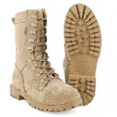  Кроксы Берцы бежевые  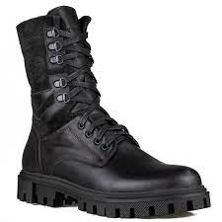    Берцы черные |   Спортивный Свободная  костюм, одежда    плотно прилегающий  к телу |     Пижама Теплый костюм
Аргументы пишите сюда! | Аргументы пишите сюда! | Аргументы пишите сюда!
№4 очки | № 5 Головной убор | №6 Батареи и аккумуляторы
Темные Прозрачные     |   Шляпа Панама    Шапка   | Солнечная батарея    Пауэрбанк  
Аргументы пишите сюда! | Аргументы пишите сюда! | Аргументы пишите сюда!

Статья №1

Международная команда ученых установила, что древние скотоводы Северной Африки на 500 лет задержали превращение Сахары в пустыню.

Как сообщается на сайте Университетского колледжа Лондона, новое исследование опровергло ранее выдвинутую гипотезу о том, что опустыниванию Сахары способствовала деятельность человека.

Известно, что в период примерно с 8000 по 3500 гг до н.э. территория Северной Африки, включая современную пустыню, была цветущим и плодородным краем. Ученые называют тот отрезок времени периодом "зеленой Сахары".

Однако исследователи создали климатическую модель, учитывающую количество солнечной энергии и осадков в период "зеленой Сахары". Анализ показал, что Сахара стала пустыней в первую очередь из-за климатических изменений, которые происходили в тот период времени, - говорит соавтор работы Крис Берли.

Статья №2

Совместно с Центром океанических исследований имени Гельмгольца, группа ученых организовала исследовательский круиз в ливийский залив Сирт.
Анализ донных отложений поможет лучше понять время и обстоятельства реактивации рек и предоставит климатический контекст для развития прошлых человеческих популяций.
Слои грязи содержат частицы отложений и остатки растений, а также раковины микроорганизмов, выросших в морской воде, рассказывающие историю климатических изменений в прошлом.
«Мы обнаружили, что именно климатические изменения сопровождали чередование влажных фаз с большим количеством осадков и длительными периодами почти полной засушливости привели к опустыниванию», — объяснила Бланше.

Статья №3

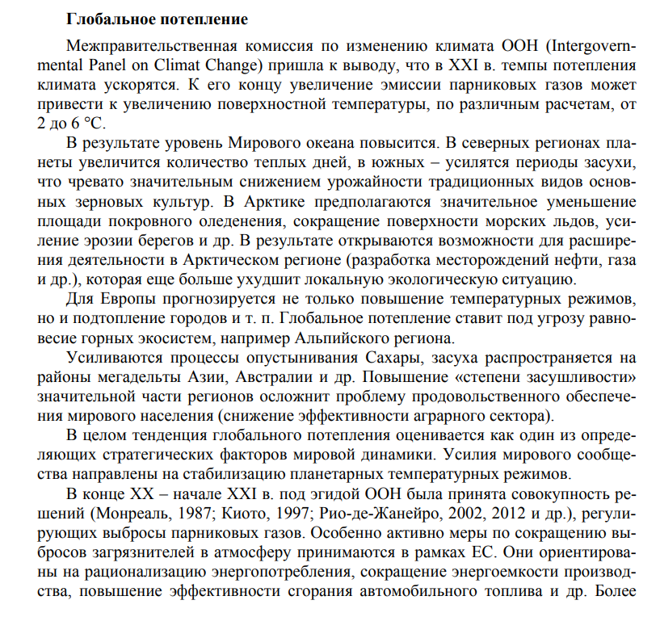

Статья №4
Отрывок из Египетского папируса Сети I

«При возвращении по пути через Кадеш Сети уклонился в сторону и посетил страну Лиманон, положение которой определяется более известным именем гор Ливана. Жители страны чистейшего ханаанского происхождения приняли царя самым почтительным образом, подымая руки и приветствуя победителя.».
Фараон отдавал особые приказания, которые египетский писец, стоящий перед ним записывал и сказал: «Всё, что ты сказал, будет исполнено». По видимому, дело шло о вырубке кедров в лесистой и гористой стране Ливана для постройки нового большого корабля, который должен быть спущен на «реке египетской» для службы Амону, и для тех огромных мачт, которые ставились на передней стороне пилонов перед храмами и украшались флагами и вымпелами в праздники.»

Считается, что именно с вырубки лесов Лиманон и начался процесс опустынивания «Зелёной Сахары».

Экспедиция по Сахаре.
Бригада______________________________________
Вам представлены фотографии растений. С помощью интернет-источников составьте объяснение почему данное растение подходит или не подходит для «Зеленой стены Сахары».
Домашнее задание
Финиковая пальма  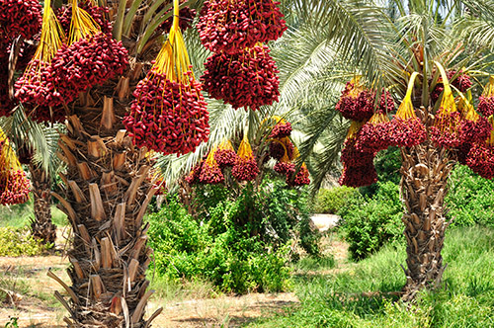 | Мятлик  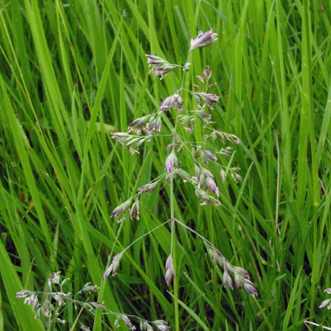 | Саксаул  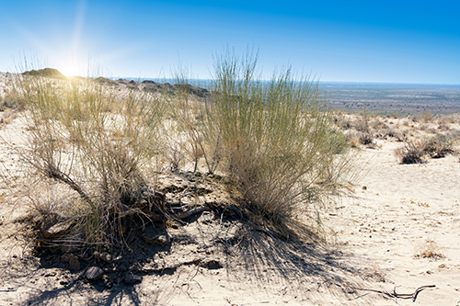
Аргументы пишите сюда! | Аргументы пишите сюда! | Аргументы пишите сюда!

Джантак  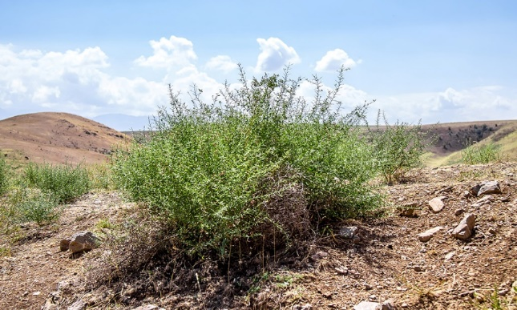 | 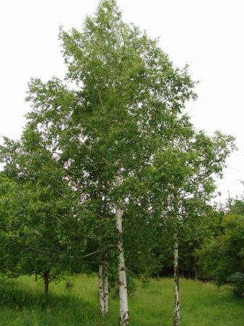  Береза | Алоэ  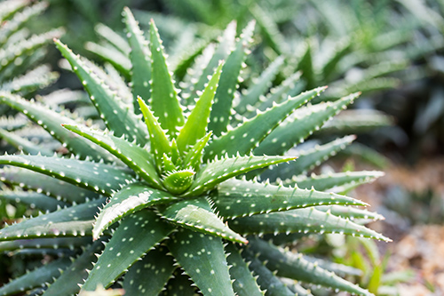
Аргументы пишите сюда! | Аргументы пишите сюда! | Аргументы пишите сюда!

